Oppimistreeniohjelma verkko-opintojaksolle (idean esittely opettajalle)

- Oppimistreeniohjelmassa verkko-opintojakson opiskelu on jaettu kuudelle viikolle. Idean tarkoituksena on ohjata opiskelijaa muokkaamaan omaa opiskelusuunnitelmaansa hänen käytettävissä olevan aikansa ja mahdollisuuksiensa mukaisesti.
- Muokattavista oppimistreenipohjista on versiot sekä päivä- että viikkokohtaista suunnittelua varten. Valitse omalle opintojaksollesi sopiva versio.
  - Päiväkohtaisessa mallissa kunkin viikon aikainen työskentely on jaettu taulukkomuotoisesti seitsemään päivään, joissa on mukana myös lepopäivät. Kirjaa opintojakson opiskeluun sopivat ohjeet kunkin työpäivän ruutuun. Alla olevassa esimerkissä on taulukon vieressä oikealla palstalla kuvakaappauksia Elina Orjalan PS1-kurssiin tekemästä lukutreeniohjelmasta. Voit käyttää näitä oman lukutreeniohjelman ideoinnin apuna. Muistathan huomioida monipuoliset opiskelumenetelmät ja -tehtävät, monimediaisuuden, monipuolisen arvioinnin sekä henkilökohtaisen ohjauksen ja vuorovaikutuksen opintojakson aikana LOPS2021:n sekä verkko-opintojen laatukriteereiden mukaisesti!
  - Viikkokohtaisessa mallissa työskentely jakautuu ns. viikkourakoihin, jotka opettaja voi kunkin viikon kohdalle määritellä. Muokattavassa pohjassa on muistutuksena asioita, joita kunkin viikon kohdalle kannattaa sisällyttää.
- Oppimistreenin voi tehdä myös muulle kuin Word-taulukkopohjalle – malleiksi tehdyt oppimistreenipohjat ovat vain yhdenlaisia (helposti muokattavia) työpohjia helpottamaan sekä opettajan että opiskelijan työtä. Oppimistreeniohjelmasta tulee mukavamman ja ehkä myös houkuttelevamman oloinen toteuttamalla se vaikka Prezillä, kuten Elina Orjala lukutreenin alkuperäisideassa teki (alla olevassa esimerkissä taulukon vieressä olevat esimerkkikuvakaappaukset otettu Prezistä)

VIIKKO 1 | TÄHÄN TSEMPPITEKSTI OPISKELUN ALOITUKSEEN
päivä 1
päivä 2
päivä 3
päivä 4
päivä 5 | LEPOPÄIVÄ!
päivä 6
päivä 7 | LEPOPÄIVÄ!
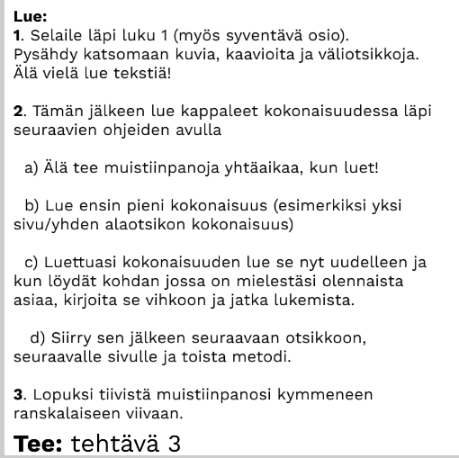

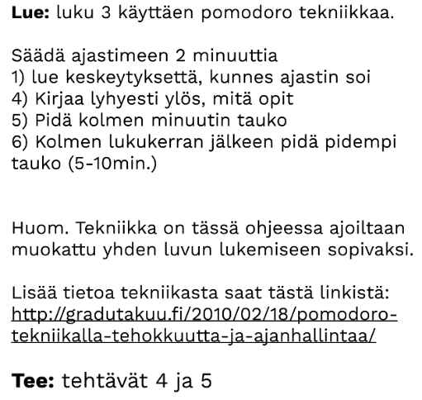
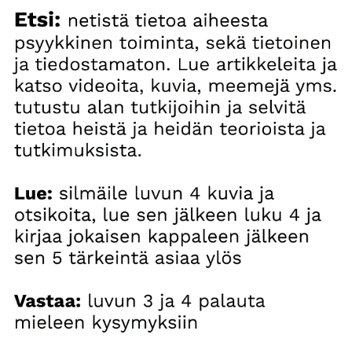
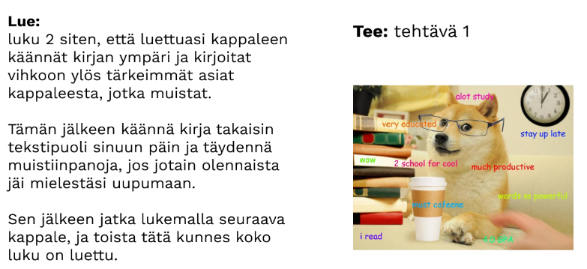
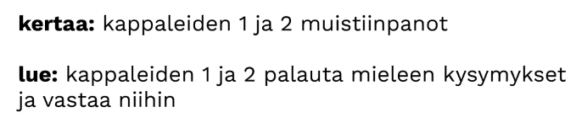
VIIKKO 2 | TSEMPPITEKSTI
päivä 8
päivä 9 | LEPOPÄIVÄ!
päivä 10
päivä 11
päivä 12 | LEPOPÄIVÄ!
päivä 13
päivä 14
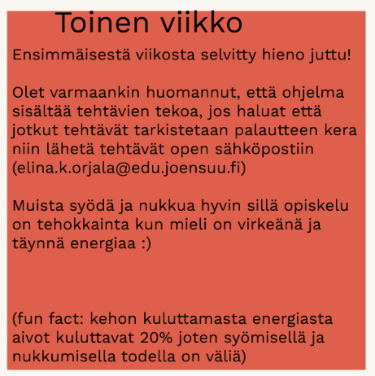
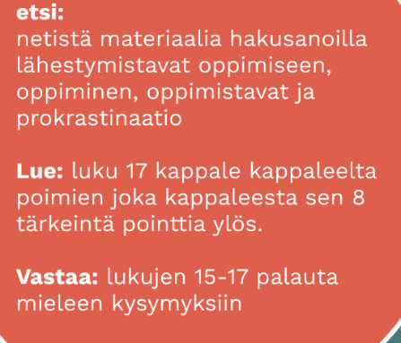
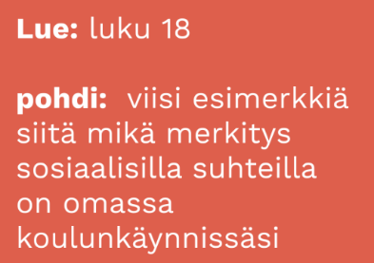
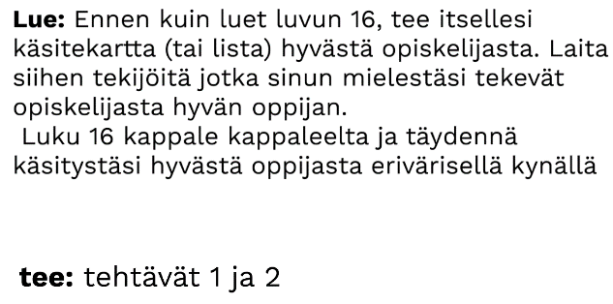
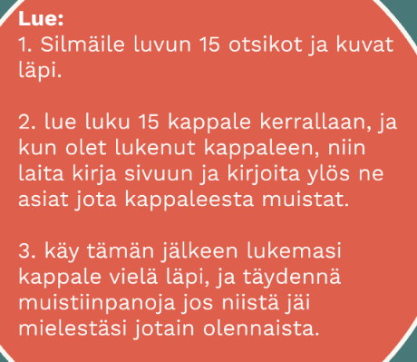
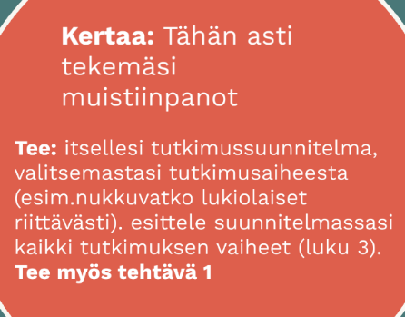
VIIKKO 3 | TSEMPPITEKSTI
päivä 15
päivä 16
päivä 17 | LEPOPÄIVÄ!
päivä 18
päivä 19
päivä 20 | LEPOPÄIVÄ!
päivä 21
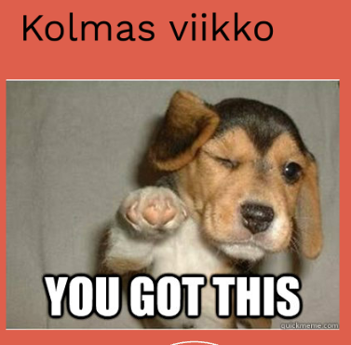
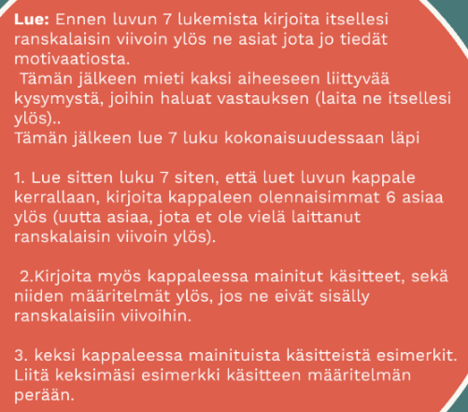
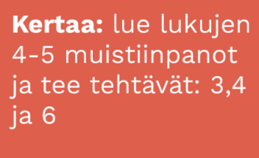
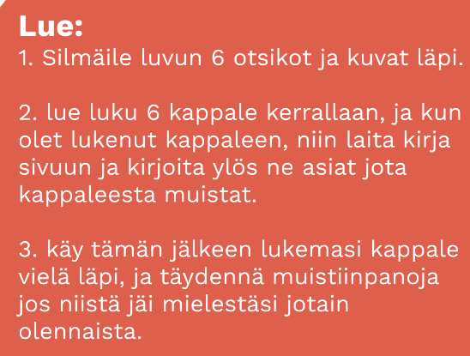
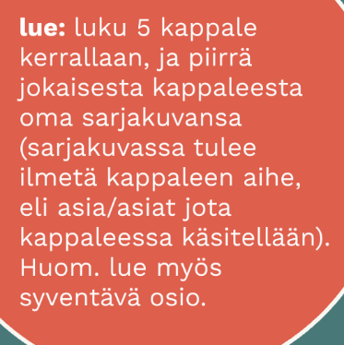
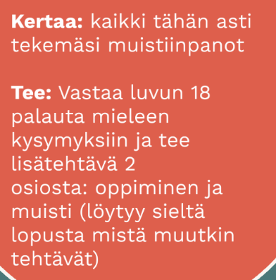
VIIKKO 4 | TSEMPPITEKSTI
päivä 22
päivä 23
päivä 24 | LEPOPÄIVÄ!
päivä 25
päivä 26
päivä 27 | LEPOPÄIVÄ!
päivä 28
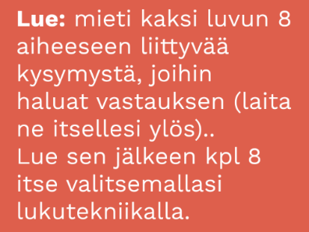
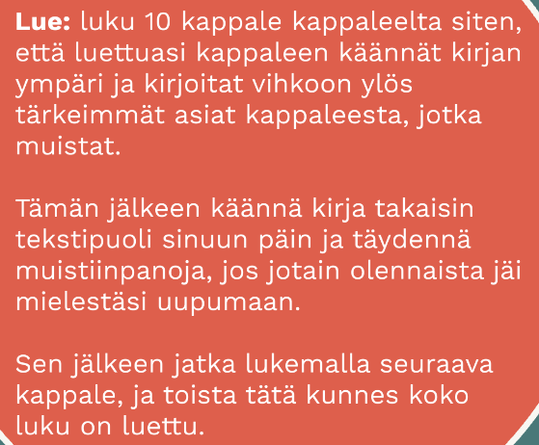
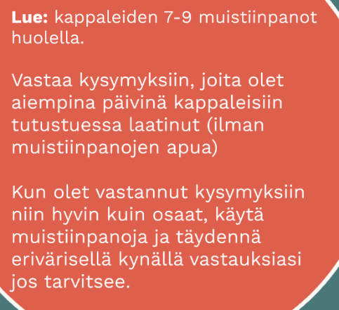
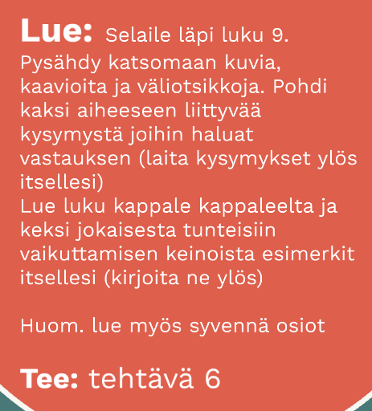
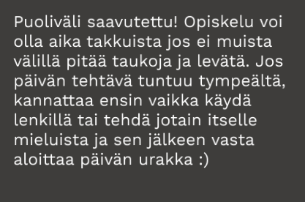
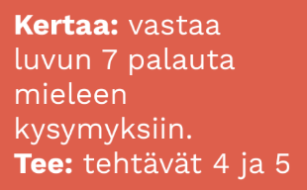
VIIKKO 5 | TSEMPPITEKSTI
päivä 29
päivä 30
päivä 31 | LEPOPÄIVÄ!
päivä 32
päivä 33
päivä 34 | LEPOPÄIVÄ!
päivä 35
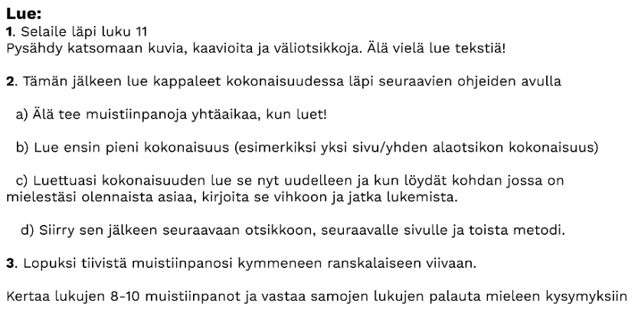
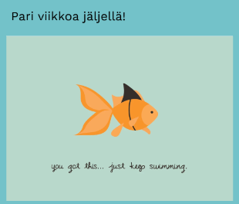

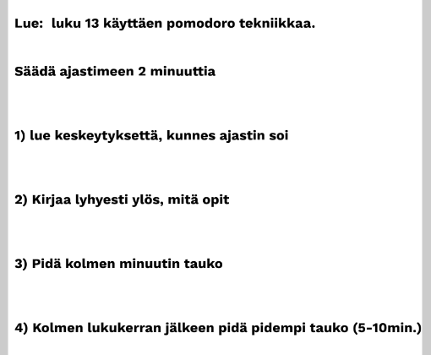
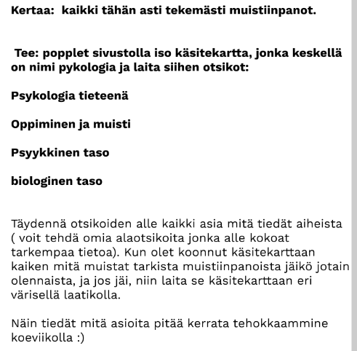
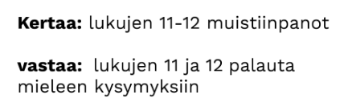
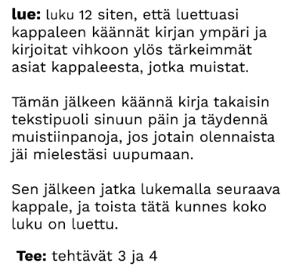
VIIKKO 6 | TSEMPPITEKSTI
päivä 36
päivä 37 | LEPOPÄIVÄ!
päivä 38
päivä 39
päivä 40 | LEPOPÄIVÄ!
päivä 41
päivä 42
